|  |  |  |  |
| --- | --- | --- | --- |
| **DATUM** | **ZAJTRK** | **KOSILO** | **POP. MALICA** |
| **PONEDELJEK**  **05. 05. 2025**  **(ŠPORTNI DAN)** | Polnozrnata kruh, domači skutin namaz z zelišči, češnjev paradižnik, sadni čaj z limono, banana | Prežgana juha, krompirjevi svaljki na drobtinah, zelena listnata solata | Rženi kruh, jagode |
| **TOREK**  **06. 05. 2025** | Mlečni riž, **BIO mleko**, kakav ali cimet v prahu, zeliščni čaj z limono, **jabolko** | Domača kokošja juha, mlinci, pečene piščančje krače in peruti, zeljna solata s fižolom | Slanik, **BIO hruška** |
| **SREDA**  **07. 05. 2025** | Pirin kruh, piščančja prsa v ovoju, kumare, sadni čaj z medom, **BIO hruške** | Brokolijeva juha, pire krompir, čufti v paradižnikovi omaki, mešana zelena solata | Rižev vafelj, banana |
| **ČETRTEK**  **08. 05. 2025** | Kraljeva štručka, navadni jogurt z domačim sadnim prelivom, zeliščni čaj z medom, **jabolko** | Špargljeva juha, **BIO kus-kus**, piščančji trakci v naravni omaki, paradižnik in kumare v solati | Ovseni kruh, mlečni namaz |
| **PETEK**  **09. 05. 2025** | Graham kruh, domači tunin namaz, sadni čaj z medom, banana | Goveja ragu juha s koščki **BIO krompirja**, rdeča pesa v solati | Temni rogljiček, rezina melone |

***JEDILNIK 05.05.2025-09.05.2025***

***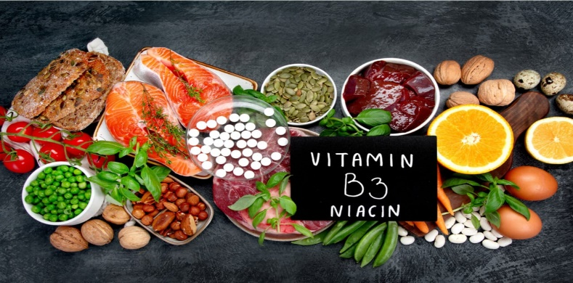***

**DIETNI JEDILNIK**

|  |  |  |
| --- | --- | --- |
| **DATUM:** | **CELIAKIJA (BREZGLUTENSKI) - BG** | **ALERGIJA NA MLEKO (INTOLERANCA NA LAKTOZO)- DIETNI BREZ MLEKA (IL)** |
| **PONEDELJEK**  **05. 05. 2025** | **MALICA/ZAJTRK:** Živila brez sledov glutena, BG kruh, BG namaz  **KOSILO:** Živila brez sledov glutena, BG juha, BG svaljki brez drobtin  **P. MALICA:** BG kruh | **MALICA/ZAJTRK:** Brez sledov mleka in laktoze, dietna skuta in margarina oz. dietni namaz  **KOSILO:** Brez sledov mleka in laktoze, dietne jušne testenine, dietni svaljki  **P. MALICA:** Brez sledov mleka in laktoze |
| **TOREK**  **06. 05. 2025** | **MALICA/ZAJTRK:** Živila brez sledov glutena, BG mlečni riž, BG kakav in cimet  **KOSILO:** Živila brez sledov glutena, BG jušne testenine, BG mlinci  **P.MALICA:** BG slanik | **MALICA/ZAJTRK:** Brez sledov mleka in laktoze, dietno mleko ali ovseni napitek  **KOSILO:** Brez sledov mleka in laktoze, dietni mlinci, dietne jušne testenine  **P.MALICA:** Dietni slanik |
| **SREDA**  **07. 05. 2025** | **MALICA/ZAJTRK**: Živila brez sledov glutena, BG kruh, BG piščančja prsa v ovoju  **KOSILO:** Živila brez sledov glutena, brez jušnih testenin, brez moke  **P.MALICA:** BG vafelj | **MALICA/ZAJTRK:** Brez sledov mleka in laktoze, dietni kruh, dietna prsa brez dodanih mlečnih beljakovin  **KOSILO:** Brez sledov mleka in laktoze, brez smetane, brez masla  **P.MALICA:** Dietni rižev vafelj |
| **ČETRTEK**  **08. 05. 2025** | **MALICA/ZAJTRK:** Živila brez sledov glutena, BG štručka, BG jogurt  **KOSILO:** Živila brez sledov glutena, BG juha, BG priloga  **P.MALICA:** BG kruh, BG namaz | **MALICA/ZAJTRK**: Brez sledov mleka in laktoze, dietni namaz  **KOSILO:** Brez sledov mleka in laktoze, brez smetane  **P.MALICA**: Dietni kruh, dietni namaz |
| **PETEK**  **09. 05. 2025** | **MALICA/ZAJTRK:** BG kruh, BG namaz  **KOSILO:** Živila brez sledov glutena, brez moke  **P.MALICA:** BG rogljiček | **MALICA/ZAJTRK:** Brez sledov mleka in laktoze, dietni namaz  **KOSILO:** Brez sledov mleka in laktoze, brez dodane smetane  **P.MALICA:** Dietni rogljiček |

|  |
| --- |
| **OPOMBE:**  **Dietni jedilnik je sestavljen tako, da se jedi ne razlikujejo od splošnega jedilnika, torej pri dietnem jedilniku se izločajo živila katera vsebujejo alergene oz. nezaželene snovi, ki bi lahko povzročile prehranske indikacije/alergije pri otroku.**  Pri dnevnem kosilu vedno na voljo ohlajen čaj ali pa sveža voda z limono.  **aromatic-close-cup-1417945.jpg metina_melisina_osvezilna_pijaca_3.jpg**    **V PRIMERU ZAPLETOV PRI DOBAVI ŽIVIL SI PRIDRŽUJEMO PRAVICO DO SPREMEMBE JEDILNIKA.**  **BIO ŽIVILO IZ KONTROLIRANE EKOLOŠKE PRIDELAVE**  **LOKALNO PRIDELANA/PREDELANA ŽIVILA SE VKLJUČUJEJO GLEDE NA SEZONSKO PONUDBO.**  **ŠS-ŠOLSKA SHEMA**  Ker v prehrani otrok ni omejitev glede uživanja alergenov in ker za otroke, ki potrebujejo dietno prehrano, pripravljamo individualne dietne jedilnike, alergenov na jedilnikih ne bomo označevali. |

***Katalog vsebnosti alergenov v živilih:***

|  |  |
| --- | --- |
| ***oznaka*** | ***alergen*** |
| ***1*** | *ŽITA, KI VSEBUJEJO* ***GLUTEN*** *( pšenica, rž, ječmen, oves, pira, kamut ali njihove križane vrste ali proizvodi iz njih)* |
| ***2*** | ***RAKI*** *IN PROIZVODI IZ NJIH* |
| ***3*** | ***JAJCA*** *IN PROIZVODI IZ NJIH* |
| ***4*** | ***RIBE*** *IN PROZVODI IZ NJIH* |
| ***A*** | ***ARAŠIDI*** *IN PROIZVODI Z NJIH* |
| ***S*** | *ZRNJE* ***SOJE*** *IN PROIZVODI IZ NJIH* |
| ***L*** | *MLEKO IN MLEČNI PROIZVODI, KI VSEBUJEJO* ***LAKTOZO*** |
| ***O*** | ***OREŠKI*** *- mandeljni, orehi, lešniki, indijski oreščki, ameriški orehi, brazilski oreščki, pistacija, makadamija IN PROIZVODI IZ NJIH* |
| ***Z*** | *LISTNA* ***ZELENA*** *IN PROIZVODI IZ NJIH* |
| ***GS*** | ***GORČIČNO SEME*** *IN PROIZVODI IZ NJIH* |
| ***SS*** | ***SEZAMOVO SEME*** *IN PROIZVODI IZ NJIH* |
| ***Ž*** | ***ŽVEPLOV*** *DIOKSID IN SULFITI ((v koncentraciji več kot 100mg/kg ali 10mg/l, izraženi kot SO2)* |
| ***V*** | ***VOLČJI*** *BOB IN PROIZVODI IZ NJIH* |
| ***M*** | ***MEHKUŽCI*** *IN PROIZVODI IZ NJIH* |